

**LICENCIATURA EN DESARROLLO DE SISTEMAS WEB**

**Actividad 2.1 Documentación de la planeación del desarrollo del proyecto**

Integrantes del equipo

Elizabeth Ramos X

Antonio De Jesus Velazquez Cardenas

Luis Jesus Jauregui Flores

Asesor

Sergio Ulises Lillingston Peréz

Asignatura

Proyecto VII

Nombre del equipo

The Office

Contenido

Planteamiento de la solución 3

Estructura de la página web 3

1- Página de inicio 3

2- Categorías de los productos 3

3- Sobre nosotros 3

4- Contacto 4

Características clave 4

Consideraciones adicionales 4

Framework a utilizar 5

Facilidad de uso 5

Personalización 6

Escalabilidad 6

Propuesta Económica para el Desarrollo de una Página Web 6

Cronograma del Proyecto 6

Presupuesto 7

Costos del Proyecto 7

Coste de personal 7

Costo de Software 7

Condiciones de Pago 7

Metodología Scrum 7

Roles en Scrum 8

Product Owner 8

Scrum Master 8

Equipo de desarrollo 8

Roles del equipo 8

Product backlog: 9

Diferentes Sprint a lo largo del proyecto 10

Cronograma del backlog 13

Referencias 14

# Planteamiento de la solución

El principal objetivo es crear una página web atractiva, fácil de usar y funcional para una tienda de muebles. La web debe permitir a los usuarios explorar el catálogo de productos, obtener información sobre la tienda, y realizar compras en línea si es posible.

# Estructura de la página web

## 1- Página de inicio

* **Banner Principal**: Imágenes destacadas de los muebles en oferta, nuevas colecciones o promociones.
* **Navegación Rápida**: Enlaces a categorías principales, como Sofás, Mesas, Sillas, Dormitorios, etc.
* **Destacar Ofertas y Novedades**: Sección para ofertas especiales y nuevos productos.
* **Llamadas a la Acción**: Botones prominentes para contactar con la tienda o realizar una compra.

## 2- Categorías de los productos

* **Página de Categoría**: Listado de productos con filtros y opciones de clasificación.
* **Páginas de Producto**: Información detallada del producto, fotos de alta calidad, descripción, especificaciones técnicas, precio, opciones de personalización, y disponibilidad en stock.

## 3- Sobre nosotros

* **Información de la Empresa**: Historia, misión, visión, y valores.
* **Equipo**: Información sobre los miembros del equipo y su experiencia.
* **Ubicación**: Dirección física y un mapa interactivo si es relevante.

## 4- Contacto

* **Formulario de Contacto**: Permite a los usuarios enviar consultas o mensajes.
* **Datos de Contacto**: Número de teléfono, dirección de correo electrónico y, si aplica, dirección física de la tienda.
* **Redes Sociales**: Enlaces a perfiles de redes sociales.

# Características clave

**Diseño Responsivo**: La página debe funcionar bien en dispositivos móviles y de escritorio.

**Sistema de Gestión de Contenidos**: Una plataforma fácil de usar para actualizar productos, contenido y promociones. Ejemplos incluyen WordPress con WooCommerce, Shopify, o un CMS personalizado.

**Optimización SEO**: Asegúrate de que la página esté optimizada para los motores de búsqueda para atraer tráfico orgánico.

**Velocidad de Carga**: Optimiza imágenes y otros elementos para asegurar tiempos de carga rápidos.

# Consideraciones adicionales

**Seguridad**: Implementa certificados SSL para garantizar que las transacciones y datos de los usuarios estén seguros.

**Soporte y Mantenimiento**: Planifica la actualización regular del sitio y ofrece soporte técnico en caso de problemas.

Con esta estructura y características en mente, podremos desarrollar una página web efectiva para nuestra tienda de muebles que no sólo atraiga a los clientes, sino que también ofrezca una experiencia de usuario fluida y satisfactoria.

Este proyecto propone una solución, como resultado de una metodología pensada para el desarrollo del mismo, que se refleja en un aspecto gráfico satisfactorio y acorde a la marca, así como una experiencia de usuario optimizada para la mejor navegación facilitando así el proceso de compra a través de un catálogo con una estructura cohesiva y organizada.

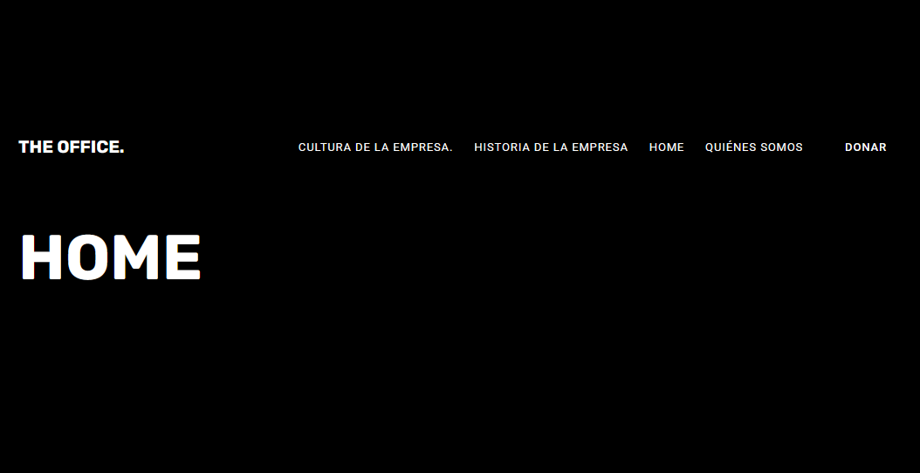

# Framework a utilizar

En esta materia, nos inclinaremos por el uso de un CMS, ya que queremos aprovechar la coyuntura para conocer más a fondo y mejorar el uso de estos, porque según estadísticas gran parte de las páginas y sitios en la web tienen de fondo WordPress, el cual nos parece mejor, por ser uno de los más usados con una comunidad bastante amplia y por ende información muy nutrida en la web.

WordPress es una plataforma versátil y accesible que ofrece herramientas y funcionalidades para crear y gestionar una amplia gama de sitios web, con un buen equilibrio entre facilidad de uso y capacidad de personalización.

# Facilidad de uso

Interfaz Intuitiva: WordPress tiene una interfaz amigable y fácil de usar, incluso para aquellos que no tienen experiencia técnica. Esto facilita la creación y edición de contenido sin necesidad de conocimientos avanzados en programación.

Editor Visual: Su editor visual, conocido como el editor de bloques, nos permite arrastrar y soltar elementos para construir páginas y publicaciones de manera sencilla.

# Personalización

Temas y Plantillas: Ofrece una amplia variedad de temas y plantillas que permiten personalizar el diseño del sitio web de acuerdo con las necesidades específicas. Estos temas pueden ser gratuitos o de pago.

Plugins: WordPress tiene una extensa biblioteca de plugins que añaden funcionalidades adicionales al sitio web, desde formularios de contacto hasta optimización para motores de búsqueda (SEO) y comercio electrónico.

# Escalabilidad

Adaptabilidad: WordPress puede ser utilizado para todo tipo de sitios web, desde blogs simples hasta tiendas en línea y sitios web corporativos complejos. La plataforma puede escalar según el crecimiento de tus necesidades.

Actualizaciones Continuas: WordPress se actualiza regularmente para mejorar su seguridad y funcionalidad, lo que asegura que la plataforma se mantenga al día con las últimas tecnologías web.

# Propuesta Económica para el Desarrollo de una Página Web

## Cronograma del Proyecto

|  |  |  |
| --- | --- | --- |
| **Fase** | **Descripción** | **Duración Estimada** |
| **Planificación** | Reunión inicial y definición de requisitos | 1 semana |
| **Diseño** | Creación de prototipos y diseño visual | 2 semanas |
| **Desarrollo** | Programación y desarrollo del sitio | 4 semanas |
| **Pruebas** | Pruebas y corrección de errores | 1 semana |
| **Implementación** | Lanzamiento y puesta en marcha | 1 semana |
| **Mantenimiento** | Soporte post-lanzamiento (opcional) | Variable |

# Presupuesto

## Costos del Proyecto

* Diseño y Desarrollo Web: **$17,451.00**

## Coste de personal

|  |  |  |  |  |
| --- | --- | --- | --- | --- |
| **Empleado** | **Rol** | **Horas** | **Costo * hora** | **Costo** |
| Elizabeth Ramos | Product Owner | **43** | **$75** | **$3,225** |
| Luis Jesus Jauregui Flores | Scrum Master | **86** | **$50** | **$4,330** |
| Antonio De Jesús Velázquez Cárdenas | Desarrollo | **172** | **$50** | **$8,600** |

## Costo de Software

* Plan de servicio WordPress**: $1,296.00**

## Condiciones de Pago

* **Pago Inicial:** 30% al iniciar el proyecto
* **Pago Intermedio:**20% al completar la fase de diseño
* **Pago Final:** 50 % al finalizar el proyecto y antes del lanzamiento

# Metodología Scrum

Scrum es una metodología ágil que se centra en la colaboración, la inspección y la adaptación para lograr resultados exitosos en el desarrollo de productos y proyectos.

Si bien esta guía proporciona una visión general, la implementación exitosa de Scrum requiere formación y experiencia práctica. Scrum puede ser una herramienta poderosa para las organizaciones que buscan mejorar su capacidad de respuesta y eficiencia en un mundo empresarial en constante cambio.

La metodología Scrum es un enfoque ágil de gestión de proyectos que ha ganado una amplia aceptación en el mundo empresarial. Desarrollada en la década de 1990 por Jeff Sutherland y Ken Schwaber.

Scrum se ha convertido en una metodología preferida para la gestión de proyectos complejos y el desarrollo de productos. Este documento tiene como objetivo proporcionar una visión general de las características más importantes de Scrum, dirigido a personas que desconocen el tema.

# Roles en Scrum

Scrum define tres roles principales

## Product Owner

El Product Owner es responsable de definir las prioridades del producto y garantizar que el equipo de desarrollo está enfocado en las características más valiosas para el cliente. Es el vínculo entre el equipo y los interesados.

## Scrum Master

El Scrum Master actúa como un facilitador y un defensor del proceso Scrum. Su papel principal es eliminar obstáculos y asegurarse de que el equipo pueda trabajar de manera eficaz.

## Equipo de desarrollo

El Equipo de Desarrollo es un grupo de profesionales que lleva a cabo el trabajo real de desarrollo. Son multifuncionales y autónomos, tomando decisiones sobre cómo lograr los objetivos del sprint.

## Roles del equipo

**Product Owner:** Elizabeth Ramos

**Scrum Master:** Luis Jesus Jauregui Flores

**Equipo de desarrollo:** Antonio De Jesús Velázquez Cárdenas

# Product backlog:

|  |  |  |  |  |  |  |  |
| --- | --- | --- | --- | --- | --- | --- | --- |
| Identificador (ID) de la Historia | Enunciado de la Historia | Alias | Estado | Dimensión/ Esfuerzo | Interacción (Sprint) | Prioridad | Comentarios |
| U-101 | Requerimientos | Product Owner | Terminado | 7 días | 1 | Alta | Recopilar los requisitos requeridos en el  sistema por parte del cliente. |
| D-101 | Diseño | Desarrolladores  Y  Scrum Master | En proceso | 14 días | 2 | Alta | Implementar las primeras fases del diseño  del sistema, como ira trabajando en entorno  a los requerimientos que el usuario allá  pedido. |
| D-102 | Desarrollo | Desarrolladores | Pendiente | 30 días | 3 | Alta | Codificación y construcción de las funcionalidades.  Integración de componentes.  Desarrollo continuo y revisiones de código. |
| D-103 | Prueba | Desarrolladores  Y  Product Owner  Scrum Master | Pendiente | 7 días | 4 | Alta | Determinar el ambiente de aplicación de los  Recursos. |
| D-104 | Entrega de operaciones | Desarrolladores  Y  Product Owner  Scrum Master | Pendiente | 7 días | 5 | Alta | Se entregará la aplicación funcionando con  todos sus módulos ya trabajando y con  pruebas de aceptación. |

El nombre de los Alias se formará de la siguiente manera:

Acción + Elemento referido + Identificador numérico

Ejemplo: Visualización Home 1 = VH1

**Estado**

P = Pendiente

E = En Proceso/ Ejecución

T = Terminado

# Diferentes Sprint a lo largo del proyecto

|  |  |  |  |  |  |  |  |  |  |  |  |  |  |  |
| --- | --- | --- | --- | --- | --- | --- | --- | --- | --- | --- | --- | --- | --- | --- |
| Elemento de trabajo pendiente | Puntos de historia | Responsable | Estado | Estimado original | Duración en días | | | | | | | | Revisión hrs del Sprint | |
| **U-101** |  |  | Terminada |  |  |  |  |  |  |  |  |  | |
| Analizar los objetivos requeridos para el desarrollo del producto en concreto. | 1 | Product Owner | Terminada | 3 | Dia1  1 | Dia2  1 | Dia3  1 |  |  |  |  | 3 | |
| Recopilar los requisitos requeridos por parte del cliente. | 1 | Product Owner | Terminada | 3 |  |  |  | Dia4  1 | Dia5  1 |  |  | 2 | |
| Verificar el contenido de todos los objetivos y requerimientos de la aplicación web. | 1 | Product Owner | Terminada | 3 |  |  |  |  |  | Dia6  1 | Dia7  1 | 2 | |
| **D-101** |  |  |  |  |  |  |  |  |  |  |  |  | |
| **Diseño de Interfaz**: Crear maquetas y prototipos de la página web. Diseño de la disposición de los elementos, la navegación y la apariencia visual. | 2 | Desarrolladores  Y  Scrum Master | Proceso | 8 | Dia1  2 | Dia2  2 | Dia3  2 | Dia4  2 |  |  |  | 8 | |
| **Diseño Técnico**: Definir la arquitectura técnica de la página web, incluyendo la estructura del código, la integración de APIs, y la configuración del servidor. | 2 | Desarrolladores  Y  Scrum Master | Pendiente | 8 |  |  | Dia5  2 | Dia6  2 | Dia7  2 | Dia8  2 |  | 8 | |
| **Revisión y Ajuste**: El diseño se revisa regularmente durante las reuniones de revisión. | 2 | Desarrolladores  Y  Product Owner  Scrum Master | Pendiente | 4 |  | Dia9  1 | Dia10  1 | Dia11  1 | Dia12  1 | Dia13  1 | Dia14  1 | 6 | |
| **D-102** |  |  |  |  |  |  |  |  |  |  |  |  | |
| Crear el diseño y el contenido para la página de inicio. | 2 | Desarrolladores | Pendiente | 6 | Dia1  2 | Dia2  2 | Dia3  2 |  |  |  |  | 6 | |
| Desarrollar el slider de imágenes. | 2 | Desarrolladores | Pendiente | 6 |  |  |  | Dia4  2 | Dia5  2 | Dia6  2 |  | 6 | |
| **Entrega**: Página de inicio funcional y revisada. | 2 | Desarrolladores  Y  Product Owner  Scrum Master | Pendiente | 3 | Dia7  1 | Dia8  1 |  |  |  |  |  | 2 | |
| Implementar los datos para productos. | 2 | Desarrolladores | Pendiente | 6 |  |  |  | Dia9  2 | Dia10  2 | Dia11  2 |  | 6 | |
| Desarrollar la página de lista de productos. | 2 | Desarrolladores | Pendiente | 6 | Dia12  2 | Dia13  2 | Dia14  2 |  |  |  |  | 6 | |
| **Entrega**: Sección de productos funcional y revisada. | 2 | Desarrolladores  Y  Product Owner  Scrum Master | Pendiente | 2 |  |  |  | Dia15  1 | Dia16  1 |  |  | 2 | |
| Diseñar y desarrollar la sección de contacto. | 2 | Desarrolladores | Pendiente | 6 | Dia17  2 | Dia18  2 | Dia19  2 |  |  |  |  | 6 | |
| Integrar un mapa y los detalles de contacto. | 2 | Desarrolladores | Pendiente | 6 |  |  |  | Dia20  2 | Dia21  2 | Dia22  2 |  | 6 | |
| **Entrega**: Página de contacto funcional y revisada. | 2 | Desarrolladores  Y  Product Owner  Scrum Master | Pendiente | 2 | Dia23  1 | Dia24  1 |  |  |  |  |  | 2 | |
| Desarrollar el formulario de contacto e Implementar validación y envió de datos. | 2 | Desarrolladores | Pendiente | 6 |  |  | Dia25  2 | Dia26  2 | Dia27  2 |  |  | 6 | |
| **Entrega**: Formulario de contacto funcional y revisado. | 2 | Desarrolladores  Y  Product Owner  Scrum Master | Pendiente | 2 | Dia28  1 | Dia29  1 |  |  |  |  |  | 2 | |
| **D-103** |  |  |  |  |  |  |  |  |  |  |  |  | |
| Verificar que cada componente de la página web funciona correctamente en aislamiento. | 2 | Usuarios | Pendiente | 3 | Dia1  1 | Dia2  1 | Dia3  1 |  |  |  |  | 3 | |
| Confirmar que la página web cumple con los criterios de aceptación definidos en las historias de usuario. | 2 | Desarrollador | Pendiente | 2 |  |  |  | Dia4  1 | Dia5  1 |  |  | 2 | |
| Evaluar la experiencia del usuario para asegurar que la página web sea fácil de usar y cumpla con las expectativas de los usuarios finales. | 2 | Desarrollador | Pendiente | 2 |  |  |  |  |  | Dia6  1 | Dia7  1 | 2 | |
| **D-104** |  |  |  |  |  |  |  |  |  |  |  |  | |
| Desplegar la página web en el servidor de producción y asegurarse de que esté accesible para los usuarios finales. | 2 | Scrum Master | Pendiente | 3 | Dia1  1 | Dia2  1 | Dia3  1 |  |  |  |  | 3 | |
| Ofrecer formación a los usuarios finales y configurar soporte para resolver cualquier problema post-lanzamiento. | 2 |  | Pendiente | 2 |  |  |  | Dia4  1 | Dia5  1 |  |  | 2 | |
| Realizar actualizaciones y correcciones basadas en el feedback de los usuarios y en cualquier problema que surja después del lanzamiento. | 2 |  | Pendiente | 2 |  |  |  |  |  | Dia6  1 | Dia7  1 | 2 | |
| Total | 43 |  |  | 94 |  |  |  |  |  |  |  | 94 | |

**Estado**

P = Pendiente

E = En Proceso/ Ejecución

T = Terminado

# Cronograma del backlog

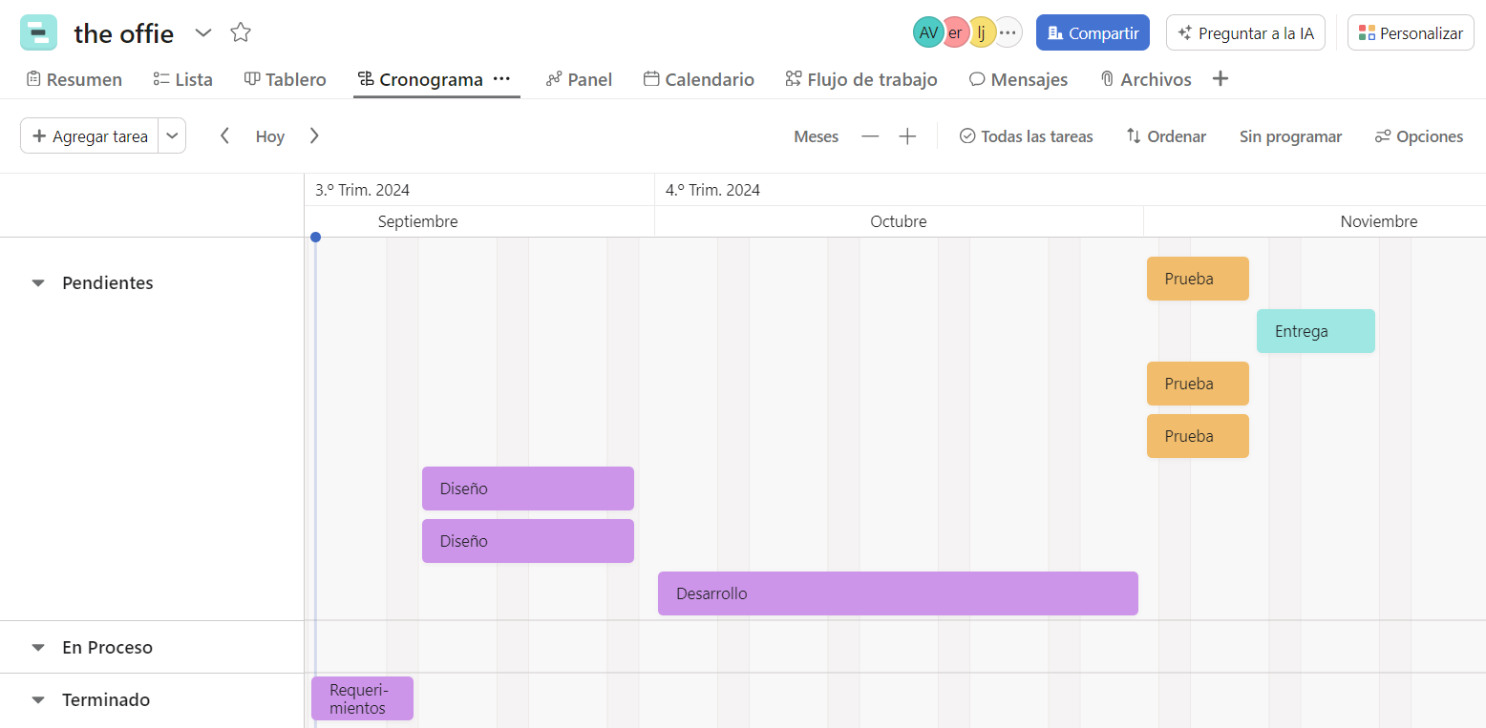

# Referencias

Vida MRR. (24 de mayo del 2021). ¿CÓMO ELEGIR UN FRAMEWORK? 12 CONSEJOS CLAVE. [Archivo de video]. YouTube. <https://www.youtube.com/watch?v=Wx6eiDpb0Gk>

Team, T. W. com. (2018, July 6). What Is a Content Management System and How to Choose the Best CMS for Your Needs. Go WordPress. <https://wordpress.com/go/tutorials/what-is-a-cms/>

Scrum.org. (2020). What is Scrum? Scrum.org. <https://www.scrum.org/resources/what-scrum-module>

Daily Scrum - Tips & Tactics. (n.d.). Scrum.org. <https://www.scrum.org/resources/blog/daily-scrum-tips-tactics>

‌